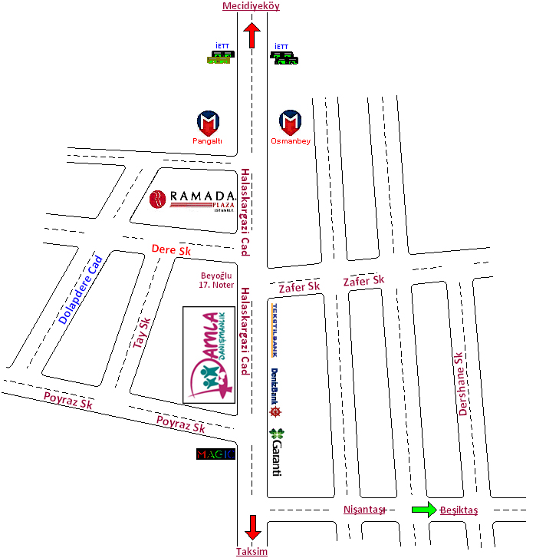

ADRES
Ergenekon mahallesi Halaskargazi caddesi No: 45 Kat 4 Harbiye / Şişli / İstanbul
Tel (+90) 212 291 53 56 - 291 63 54
Fax (+90) 212 291 74 97
Web : www.damlagroup.com E-mail : info@damlagroup.com
MEVKİ

Bağlantı Noktaları
Atatürk Havalimanı’ ndan 25 dakika
Sabiha Gökçen Havalimanı’ ndan 40 dakika
Kadıköy’ den 30 dakika
Mecidiyeköy’ den 10 dakika
Taksim’ den 10 dakika
Beşiktaş’ tan 20 dakika
Osmanbey - Pangaltı Metro istasyonuna 100 metre
Harbiye Orduevi’ ne 150 metre
Beşiktaş dolmuş durağına durağına 50 metre

ARABA İLE GELİŞLER

Araba ile Anadolu yakasından
Avrupa yakasına doğru Boğaziçi Köprüsü istikametine girilir. Köprü bitiminden Mecidiyeköy sapağına (sağdan) girilir. 500-600 metre sonra Şişli yönüne (soldan) devam edilir, Cevahir Alışveriş merkezi (solda) ve Şişli Camii’ ni (sağda) geçip Taksim - Harbiye yönüne devam edilir. Pangaltı ışıklar ve Ramada Otelini (sağda) geçtikten 50 metre sonra sağda.

Avrupa yakasına doğru Fatih Sultan Mehmet Köprüsü istikametine girilir. Köprü bitiminden Levent / Mecidiyeköy sapağına (soldan) girilir. Sağdan Zincirlikuyu yönüne devam edilip Mecidiyeköy’ e gelinir. 500-600 metre sonra Şişli yönüne (soldan) devam edilir, Cevahir Alışveriş merkezi (solda) ve Şişli Camii’ ni (sağda) geçip Taksim - Harbiye yönüne devam edilir. Pangaltı ışıklar ve Ramada Otelini (sağda) geçtikten 50 metre sonra sağda.

Araba ile Avrupa yakasından
Taksim’ den Şişli - Mecidiyeköy yönüne giderken sırasıyla TRT İstanbul Radyosu (sağda), Hilton Oteli (sağda) ve Harbiye Orduevi’ ni (sağda) geçince Şişli yönüne doğru 100 metre ileride solda.

Mecidiyeköy’ den Şişli yönüne giderken Cevahir Alışveriş merkezi (solda) ve Şişli Camii’ ni (sağda) geçip Taksim - Harbiye yönüne devam edilir. Pangaltı ışıklar ve Ramada Otelini (sağda) geçtikten 50 metre sonra sağda.

Otopark
"Harbiye Orduevini (sağda) geçince Nişantaşı yönüne girilir. İlk soldan Süleyman nazif sokağına girilir, ilk soldan zafer sokağına girilir, Halaskargazi caddesine ışıklardan çıkılıp caddenin karşısından sola Taksim yönüne dönülür, İlk sağdan aşağıya doğru poyraz sokağından inildiğinde 100 mt sonra Dolapdere caddesine çıkılır, sağa yukarı doğru 100 mt çıkıldığında sağda Ramada Otel otoparkı tabelası görülecektir. "

METRO İLE GELİŞLER

Osmanbey – Pangaltı durağında inilir, Halaskargazi Caddesi üzerinde Pangaltı işaretli merdivenlerden çıkılır. Taksim yönüne doğru 100 metre ileride sağda.

OTOBÜS İLE GELİŞLER

Otobüs ile Taksim yönünden
Mecidiyeköy yönüne giden tüm otobüslere binilebilir. Harbiye (Orduevi) durağında inilir.
Bunlardan bazıları;
202- Üstbostancı-Taksim
48N- Güzeltepe- Taksim
54HT- Hasköy- Taksim
66- Gülbağ- Eminönü
DT2- Taksim-Ortaköy
69A- Yenikapı-Mecidiyeköy

Otobüs ile Mecidiyeköy yönünden
Taksim yönüne giden tüm otobüslere binilebilir. Harbiye durağında inilir.
Bunlardan bazıları;
30A- Beşiktaş- Mecidiyeköy
30M-Beşiktaş-Mecidiyeköy
DT1-Ortaköy-Taksim

ATATÜRK HAVALİMANINDAN GELİŞLER

Taksi ile
Havalimanından taksi ile yolculuk Harbiye’ ye kadar yaklaşık 25 dakika sürüp 40,00 TL civarında ödeme yapmak gerekecektir. Taksi ile Bakırköy sahil yolu veya E5 Karayolunu takip ederek Mecidiyeköy üzerinden gelinmesi tavsiye edilir.

Havaş (Havalimanı servisleri) ile sabah saat 04:00'dan gece 01:00'a kadar her yarım saatte bir yapılır. Saat 01:00'dan sonra yolcu yoğunluğuna göre ek servis düzenlenir
Güzergâh: Atatürk Havalimanı - Bakırköy Deniz Otobüsü İskelesi önü - sahil yolu - Aksaray - Tepebaşı – Taksim

Taksim’ den Şişli - Mecidiyeköy yönüne giderken sırasıyla TRT İstanbul Radyosu (sağda), Hilton Oteli (sağda) ve Harbiye Orduevi’ ni (sağda) geçince veya otobüs ile Harbiye (Orduevi) durağında inince Şişli yönüne doğru 100 metre ileride solda.

